אנסטסיה סיניאגובסקי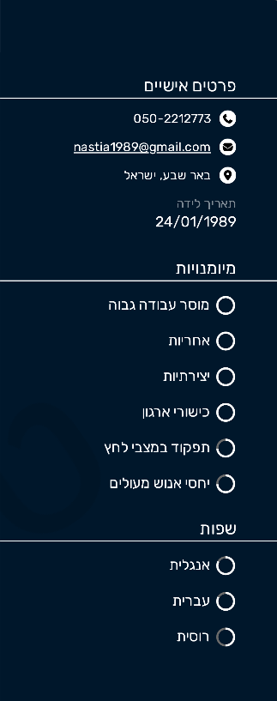

ניסיון תעסוקתי

**אחראית משמרת חדר בקרה מתקני (NoC), אליפסה הנדסה בע"מ, מתחם בטחוני מסווג (סיווג בטחוני 02 בתוקף).**

יוני 2022 – ינואר 2024

* ניטור ובקרה על Data-Center עבור מגוון לקוחות משרד הביטחון.
* עבודה שוטפת מול ספקי תקשורת חיצוניים כגון HPe, NetApp, Cisco, Dell אמת מיחשוב ובינת; וזימונם למתקן לצורך טיפול בתקלות ובקשות הלקוח ותיווך בין המשתתפים בתהליך.
* בקרה וניטור שוטף על כלל מערכות BMS שהן מערכות מבנה ומערכות תקשורת של המתחם.
* עבודה שוטפת מול לקוחות המתקן. טיפול בתקלות ובקשות הלקוחות בתיאום מול צוות תפעול IT של המתקן.
* עבודה מול צוות הנדסה ותכנון בשילוב עבודה מול מערכת DCIM.

**מוקדנית הסעים עבור כימיקלים לישראל ICL, נתון תפעול ואחזקת נכסים בע"מ. עמו"פ ברום באר שבע.**

ינואר 2020 – יוני 2022

* ניהול יעיל של מערכת הזמנת היסעים מול חברות ההיסעים השונות וביניהן אגד, המוביל הדרומי, מוניות אביה, מוניות ספורט ועוד.
* עיבוד הזמנות לקוחות במהירות ובדייקנות בשעות עומס.
* ניהול שוטף של הזמנות מיוחדות כגון הזמנות אמבולנס ונסיעות דחופות ליעדים השונים.
* ארגון רשימות מסודרות להסעות קבועות לעובדי מפעלים כגון רותם, אורון וצין, מפעלי ים המלח, ברום נאות חובב.
* ניהול שיח שוטף מול לקוחות החברה לקבלת חוות דעת השירות לצורך שיפור וייעול פעילות המוקד.

**מוקדנית מפקדה – בינוי ותפעול, מבט לנגב תפעול בע"מ, עיר הבה"דים.**

אפריל 2019 – יולי 2019

* עבודה שוטפת עם מערכת ניהול העיר.
* פתיחת וטיפול בתקלות הלקוח בכל תחומי האחזקה והעברת הטיפול לגורם הרלוונטי.
* ניטור על מערכות בבעלות בינת תקשורת ומחשבים במתחם עיר הבה"דים.



**נציגת לקוחות פרונטלית, פוטו לאון, באר שבע.**

יוני 2014 – ינואר 2016

* עבודה שוטפת מול לקוחות החברה וקביעת מועדי צילום חתונות ובריתות.
* מכירת מוצרי החברה בנקודת המכירה.
* עריכת אלבומים הדפסת תמונות והדפסות קנבס.
* שחזור, עריכה ותיקון תמונות בPhotoshop.

**מפעילת פס יצור, אבל אי.סי.אס. בע"מ, קיבוץ רביבים.**

אוקטובר 2007 – אוקטובר 2010

* פיקוח על פעולות המכונה ולקיחת חלק פעיל בפס היצור.
* איתור תקלות ופתרון בעיות מכניות במכונת הייצור.
* סיוע באריזה ובמשלוח של מוצרים מוגמרים.
* ביצוע גימורים על הרכיבים המיוצרים וביצוע סינון בין מוצרים תקינים ולא תקינים.

**תעודות הצטיינות – יועברו בהתאם לבקשה.**

**תיק עבודות אומנות - https://www.furaffinity.net/gallery/khatmedic/**

השכלה

**המכללה האקדמית "ספיר", שדרות.**

2008 – 2013 ללא תעודת תואר ראשון.

אומנויות הבמה – מגמת קולנוע וטלוויזיה. לימודי אנימציה וצילום.

* אנימציה קלאסית בשימוש קלאסי, TVPaint Pro ו-Adobe Flash.
* אנימצית Stop-Motion בשימוש בתוכנת AnimatorDC Stop Motion.
* אנימציית 3D בשימוש Autodesk Maya.
* למידת סיכום תולדות הקולנוע והטלוויזיה.
* צילום וידאו וסטילס ושימוש בציודים הנדרשים לשם ביצוע הצילומים.
* איור וציור קלאסי וממוחשב.
* עריכת וידאו וסאונד בעזרת After Effect ו-Final Cut.

**לימודי חובה**

1996 – 2007, 12 שנות לימוד חובה.

* בית ספר דגניה – באר שבע
* בית ספר אשכול – באר שבע
* תיכון עירוני ע"ש יצחק רגר, באר שבע. מגמה ביולוגית כימית – בגרות מלאה.

גמישה, לומדת מהר, חרוצה, רצינית ואמינה.

פטורה משירות ביטחון.

אוהבת משחקי מחשב, סרטים, מוזיקה תזמורתית ובכלל.